第２期大阪府ギャンブル等依存症対策推進計画 正誤表
※下線部は正誤箇所
頁 | 項目 | 誤 | 正 | 備考
7 | ⑤ギャンブル等依存が疑われる人（SOGS5点以上）のギャンブル等行動 | 「ギャンブル等依存が疑われる人」における、過去1年間で経験したギャンブル等の種類は、全体でパチンコ20人（90.9％）が最も多く、次いで競馬16人（72.7％）が多かった。  （略）  図 4 ギャンブル等の種類 （n=SOGS５点以上）  ＜過去１年経験＞ | 「ギャンブル等依存が疑われる人」における、過去1年間で経験したギャンブル等の種類は、全体でパチンコ39人（60.9％）が最も多く、次いでパチスロ32人（50.0％）が多かった。  （略）  図 4 ギャンブル等の種類 （n=SOGS５点以上）  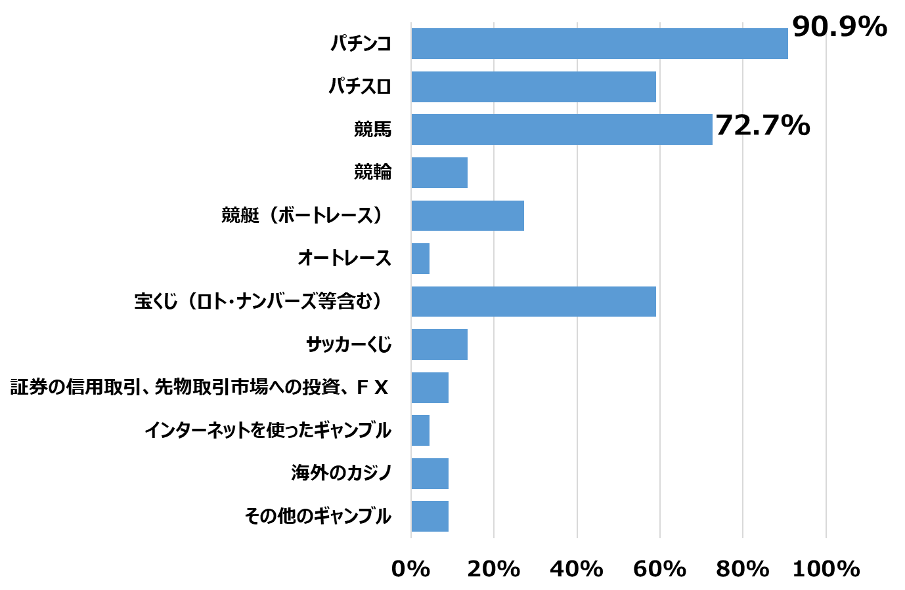  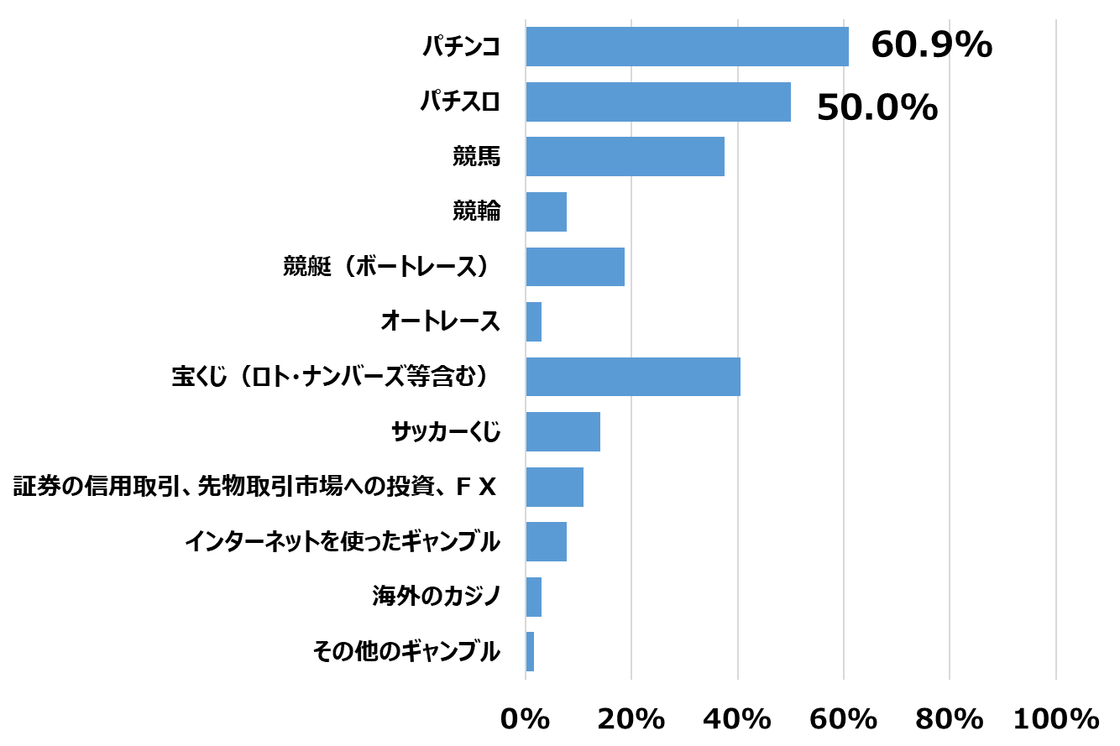  ＜過去１年経験＞ | 令和6年  3月訂正

